功能课程表学习效率软件
可行性分析报告


课 程： 软件工程导论
题 目： 学习提醒软件设计与开发
专 业： 软件工程
班 级： 1702、1701
小组成员：方绪俊 31701245(组长)
赵雨泽 31701265
王子超 31701322

说明：
l.《可行性分析(研究)报告》(FAR)是项目初期策划的结果，它分析了项目的要求、目标和环境；提出了几种可供选择的方案；并从技术、经济和法律各方面进行了可行性分析。可作为项目决策的依据。
2.FAR也可以作为项目建议书、投标书等文件的基础。

版本记录
编号 | 修改章节名称 | 说明 | 修订日期 | 版本号 | 修订人 | 发布日期
01 | 部分 | 新建 | 20190324 | v1.0 | 方绪俊 | 20190324
02 | 全文 | 新建 | 20190324 | v1.0 | 赵雨泽 | 201903214
03 | 部分 | 新建 | 20190331 | V2.0 | 赵雨泽 | 20190331

目录
1引言 5
1.1标识 5
1.2背景 5
1.3项目概述 5
1.4文档概述 5
2引用文件 6
3可行性分析的前提 6
3.1项目的要求 6
3.2项目的目标 7
3.3项目的环境、条件、假定和限制 7
3.4进行可行性分析的方法 8
4可选的方案 8
4.1原有方案的优缺点、局限性及存在的问题 8
4.2可重用的系统，与要求之间的差距 8
4.3可选择的系统方案1 9
4.4可选择的系统方案2 9
4.5选择最终方案的准则 9
5所建议的系统 9
5.1对所建议的系统的说明 9
5.2数据流程和处理流程 9
5.3与原系统的比较(若有原系统) 9
5.4影响(或要求) 10
5.4.1设备 10
5.4.2软件 10
5.4.3运行 10
5.4.4开发 10
5.4.5环境 10
5.4.6经费 10
5.5局限性 10
6经济可行性(成本----效益分析) 11
6.1投资 11
6.2预期的经济效益 11
6.2.1一次性收益 11
6.2.2非一次性收益 11
6.2.3不可定量的收益 11
6.2.4收益/投资比 11
6.2.5投资回收周期 12
6.3市场预测 12
7技术可行性(技术风险评价) 12
8法律可行性 13
9用户使用可行性 13
10其他与项目有关的问题 13
11注解 13
附录 13

1引言

1.1标识
标题：《可行性分析（研究）报告》
简称：FAR
版本号：1.0

1.2背景
在我们学生日常的学习生活中经常会出现因忘记课程上课时间或上课地点等相关课程信息而导致迟到旷课、期中期末复习没有头绪、忘记老师上课讲的重点、忘记作业提交日期而延期完成作业等问题。为此，为了解决这一系列问题，我们小组准备开发一个微信小程序以及相关公众号，它能够记录每一个同学的课表、上课时间、地点、任课老师等课程信息，并通过推送消息的方式提醒学生按时上课。同时我们将添加未完成事项的类似备忘录的功能确保每位同学按时完成作业或者其他待办事项。
1.项目用途
在学生课程繁忙时提供一些学习上的便利。
2.项目特性
(1).主功能：打开小程序,登入个人账户，按步骤输入自己的课程表，然后自动统计本学期的课程数目，点击每一课程，显示课程信息，作业等选项。
(2).进阶功能：学生提供学号，后台用爬虫搜索选课网课程数据，以此来获得每一个学生自己的课程信息。
3.项目投资方
SE2019春G25小组
4.项目需方、用户
浙江大学城市学院学生
5.项目开发方
SE2019春G25小组
6.支持机构
浙江大学城市学院计算机与计算科学学院

1.4文档概述
本文档主要针对开发人员和项目经理编写的。可行性分析报告的目的，就是能用最小的代价在尽可能短的时间内确定问题是否能够解决，为开始这个项目提供有效的目标和方向。该文档分别从经济可行性，技术可行性和操作可行性上分析。仅供参考，不许转发抄袭。

2引用文件
参考资料：
《软件工程导论》出版社：清华大学出版社 作者：张海藩、牟永敏
《微信小程序开发零基础入门》 出版社：清华大学出版社 作者：周文洁
《JAVA语言程序设计》 出版社：机械工业出版社 作者：梁勇
《SQL编程基础》 出版社: 机械工业出版社作者： Patrick.J.J.
《数据库系统概论》 出版社：高等教育出版社 作者：王珊，萨师煊

3可行性分析的前提

3.1项目的要求
1. 用户需求
该小程序能登录使用，允许用户输入姓名、学号、学年来提供该学年的课程表，每个课程能够显示详细的课程信息，并附有程科提醒，作业提醒，成绩一件查询等等功能。
2. 性能需求
(1).预计小程序大小为1M
(2).预计搜索内容能在1s内呈现给用户
(3).确保小程序的安全性，维护用户的隐私，通信加密
3. 可靠性和可用性需求
小程序在使用时1天内不能超过2次故障，该小程序微信上流畅运行。
4. 出错处理需求
若系统对环境发生了错误响应，则系统会自动关闭并弹出报错窗口，用户可通过报错窗口向管理员反应出错信息。
5. 接口需求
(1).用户接口
界面风格：采用图形界面。
界面操作：界面上的每个按钮都是经过精心设计，以求客户使用方便。
界面消息：以弹窗形式显示搜索所得的消息。
(2).硬件接口
通信协议：HTTP协议，robot协议
(3).软件接口
数据库：采用数据库SQL开发。
操作系统：开发系统为Linux。
工具：Java、Photoshop、Git、Eclipse java、Project、MySQL、微信开发者工具等。
6. 约束
访问量限制在一定范围内
网络条件良好
必须在6月20日之前完成关于软件的所有工作
7. 逆向需求
无
8. 将来可能提出的要求
界面设计精致，操作方便，软件运行流畅，实用性高。

3.2项目的目标
目标 1：按时按量完成项目的基本功能，按时发布产品及文档。
目标 2：遵循规范化的项目运作标准，文档严谨完整，代码注释充分，便于后续维护，
目标3：产品运行稳定，界面友好，用户易操作，尽量从用户的角度去看问题，并提出解决问题的方案。
目标4：注重团队建设，成员分工合理，团队成员合作默契，气氛融洽。每周的讨论会积极建言。在开发过程中积极协作。
目标5：项目设计和开发上尽量有创新，有亮点。
过程：
- 准备工作：包括搭建环境，制定计划书，培训组员。
- 完成需求规格说明书的初稿.
- 系统总体设计和详细设计。
- 开发系统源代码及源码测试。
- 系统交付

3.3项目的环境、条件、假定和限制
1.项目环境
资金：资金充足
劳动力：劳动力充足并低廉
价格：项目投入大量人力，少量财力
劳动生产率：高
管理人员水平：高
政府政策：无
顾客需求：暂无
2.项目条件
项目周期：3个月
性能规划： 学习辅助提醒
成本预算：
书籍资料：500元
小组team building吃饭成本平均每周1次：300元
开发过程可能要用到的服务器：200元
总成本：500+200+300*4*6=7900元。
3.项目假定
（1）项目前期规划过程中出现错误预估
（2）项目执行过程中出现执行失误
（3）项目结尾过程中因为前期失误导致预期功能无法实现
4.项目限制
技术限制：本次项目开发过程中涉及的知识较多，给项目开发人员带来一定的困难
金钱限制：金钱投入有限
时间限制：时间投入有限

3.4进行可行性分析的方法
首先仔细阅读和分析有关的材料，以便对问题定义阶段书写的关于规模和目标的报告书进一步复查确认，改正含糊或不确切的叙述，清晰地描述对目标系统的一切限制和约束。然后尽可能花更少的时间去研究目前正在使用的系统。再而，需要进一步分析和澄清问题定义。在澄清了问题定义之后，分析员应该导出系统的逻辑模型。然后从系统逻辑模型出发，探索若干种可供选择的主要解法。对每种解法都应该仔细研究它的可行性。根据可行性研究结果，选择最好的解法，草拟开发计划，并书写文档提交审查。

 | Android | iOS
优点 | 开放性(Open Source)，支持的厂商很多，可以进行厂商软件和硬件定制 | 整个生态系统比较好。开发者比较容易从APP Store获益，大家愿意付费买应用，让开发者更有开发动力。
优点 | 内置丰富的google服务，当然现在很多都被厂商定制或渠道定制了 | 苹果对iOS可以完全掌控，可以让产品体验追求极致。
优点 | 平台发展迅速，市场应用丰富 | 应用整体水平较高，用户都比较喜欢
优点 | 产品定价范围宽，适合各种人群
缺点 | 版本过多，升级过快 | 封闭，只有苹果一家在玩，难于扩大市场。
缺点 | 由于开原性，很容易被复制（山寨） | 大部分好的应用都需要付费。
缺点 | 由于平台的开放性，用户信息和安全等方面存在明显的隐患 | 开发门槛较高，需要熟悉Objective C/C/C++语言和苹果开发环境。
缺点 | 用户体验不一致 | 产品定价较高，适合较高消费水平人群
缺点 | 第三方应用商店很多，很杂，选择上导致存在一定的难度，应用品质也相对较差
缺点 | 第三方软件开发者盈利模式相对有限，盗版严重

 | 微信小程序
优点 | - 用户使用较为方便，无需下载，也无需注册，不用的时候直接关掉，不占用手机内存。  - 相比App和h5页面，主要的样式代码都封装在微信小程序里面，打开速度快  - 在安卓手机可以直接贴加到桌面，和App相似。  - 运行速度和App相似，开本成本比App低
缺点 | - 微信小程序只有1M的大小，这样导致无法开发一些大型的小程序  - 技术框架不稳定，开发时常有修改，短时间内经常需要升级和维护  - 不能跳转外链网址
相较于App，我们小组认为小程序实用性高，且开发成本低，功能也近似于App的使用。

4可选的方案

4.1原有方案的优缺点、局限性及存在的问题
- 原方案
原本要用微信开发者工具制作前端，用Java手动设计爬虫，用MySQL做数据库。
- 优点：
基本能实现预期效果。
- 缺点：
组员所需自学的科目过多，时间上可能来不及；
Java爬虫爬网页需要一定的时间，无法实时更新信息提供给用户。
- 局限性及存在的问题：
大部分内容涉及到的技术都没有学过，需要自学；

4.2可重用的系统，与要求之间的差距
- Java：Java是一种解释型、面向对象、动态数据类型的高级程序设计语言。
- SQL：用于访问和处理数据库的标准的计算机语言。
- Git：是一个开源的分布式版本控制系统，可以有效、高速的处理从很小到非常大的项目版本管理。
- Project：通用的项目管理工具软件。
- 微信开发者工具：帮助开发者简单和高效地开发和调试微信小程序
- Html5：万维网的核心语言、标准通用标记语言下的一个应用超文本标记语言。
- Css3：用于控制Web页面的外观。
- Python：Python是一种解释型、面向对象、动态数据类型的高级程序设计语言。
- kivy：Kivy是一个很优秀的，基于Python的GUI库，可以利用Python快速编程的特点，快速的编写windows, linux, mac, android, ios等主流平台的应用程序。

4.3可选择的系统方案1
方案：
Java+开源爬虫+微信开发者工具+ +mySQL+腾讯云服务器
缺点：
- Java爬虫的性能可能没有Python好。
- 微信开发者工具是第一次使用，对其中的许多东西并不熟悉，得花大量时间自学。
优点：
基本能实现预期效果。
存在问题：
第一次使用微信开发者工具，开发进度缓慢。

4.4可选择的系统方案2
方案：
Kivy+开源爬虫+python+微信开发者工具+mySQL+腾讯云服务器
缺点：
- 由于是第一次开发爬虫，各方面性能实现可能存在很大问题，稳定性可靠性较低，且无法快速返回处理后的结果。
- Kivy环境搭建较难，需要搭梯子在国外下载相关文件。
优点：
使用开源爬虫性能更为稳定，可靠性高。
存在问题：
环境搭建较难。

4.5选择最终方案的准则
最终选择：方案1
原因如下：
    - 对于Java语言我们更加熟悉，且上手快，两个方案都需要自学微信开发者工具，所以我们选择一个时间成本花费低的方案。
    - 使用开源爬虫框架更加稳定可靠，这保证了小程序运行的速度能实现在用户能够接受的范围，用户体验不至于太差。

5所建议的系统

5.1对所建议的系统的说明
服务器建选择Windows或者Linux。

5.2数据流程和处理流程
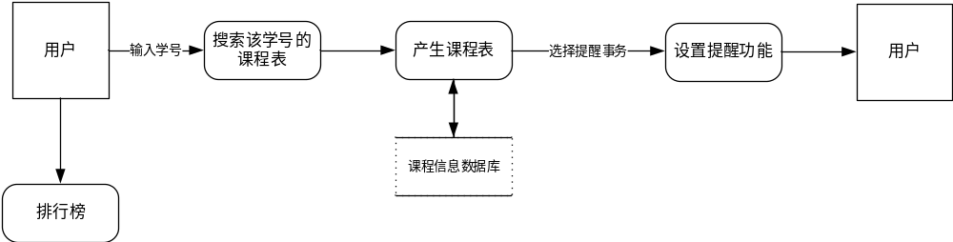
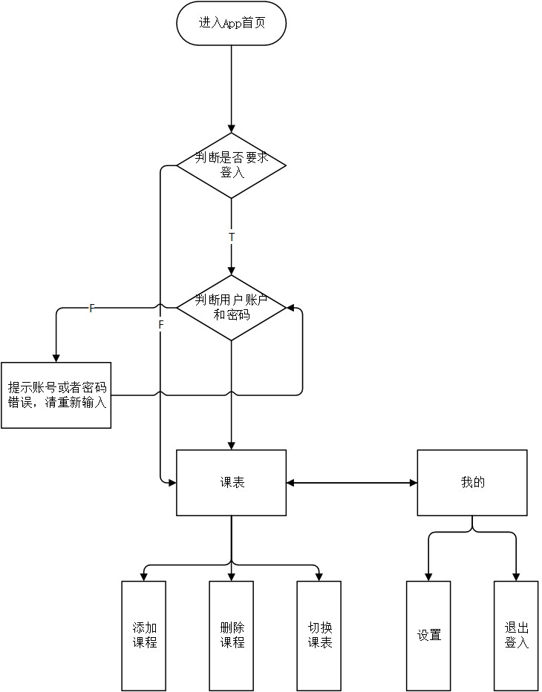

5.3与原系统的比较(若有原系统)

5.4影响(或要求)

5.4.1设备
硬件环境：PC
操作系统：Windows XP/7/8/8.1/10
开发语言：java、MySQL

5.4.2软件
需要有的软件有：
- 操作系统：Microsoft Windows 10
- 数据库：MySQL
- 服务器必须使用专业的防火墙和反病毒软件。
- 集成开发环境：Pycharm、IDLE、
- 除了为了运行必须配备的程序以外，服务器上建议尽量不要安装其他无关程序，以减少程序的混乱或者程序的意外冲突。

5.4.3运行
采用Java脚本语言在Eclipse上开发，你可以创建运行在以下平台上的应用：
桌面应用程序：OS X, Linux, Window.
iOS设备： iPad，iPhone.
安卓设备： tablets, phones.
其它支持TUIO(Tangible User Interface Objects)的可触摸的专业/自制设备
>gthank：Tangible User Interface Object：可触知的用户接口对象

5.4.4开发
开发软件为Eclipse上开发。

5.4.5环境

5.4.6经费
缺乏经费，部分花费（例team building）只能通过组员自费，其他花费开支需要老师的支持。

5.5局限性
技术限制：专业技术的缺失，缺乏开发小程序的经验，缺乏专业技术
金钱限制：金钱投入有限
时间限制：时间投入有限

6经济可行性(成本----效益分析)

6.1投资
- 基本建设投资
开发所需软件以及小组成员每人一台电脑和相应的网络环境。
- 时间成本
首先，根据课本内容的建议，我们将本项目生命周期假设为3个月。
任务 | 成本（元）
前期准备 | 无消费
可行性研究 | 无消费
需求分析
草拟规格说明
设计
编码
综合测试
维护
制定并修订项目介绍
制定并修订项目计划
草拟开发计划书
制定并验证规格说明
制定测试计划
总计

- 货币的时间价值
假定年利率i=12%，开发该项目所需成本总计估计为38450.56元。假定软件内植入广告，结合我们预期的用户数量，每天的广告收入为每天40元，则每年收益10950元。
年 | 将来值（元） | （1+i）^n | 现在值（元） | 累记的现在值（元）
1 | 14600 | 1.12 | 13035.71 | 13035.71
2 | 14600 | 1.25 | 11680 | 24715.71
3 | 14600 | 1.40 | 10428.57 | 35144.28
4 | 14600 | 1.57 | 9299.36 | 44443.64
5 | 14600 | 1.76 | 8295.45 | 52739.09

6.2预期的经济效益
通过推广发布广告、个人付费、流量收费来维持 小程序的运营，并通过小程序服务带来大量用户到其他关联产业。

6.2.1一次性收益
本组开发的此小程序短期来看并无一次性收益，若要放到后期来看可能会有被公司收购的一次性收益。

6.2.2非一次性收益
- 用户购买会员获得收益；
- 广告收入。

6.2.3不可定量的收益
所有收益均为不可定量的收益，获得的收益与小程序的注册人数、使用人数有直接的关联。

6.2.4收益/投资比
已知每年的投资额，并且已经可以估算出将来每年可以获得的经济效益，如果项目每年的投资额度不变，那么收益投资比的比率将会逐渐上升。

6.2.5投资回收周期
设投资回收率为j，根据公式P=F1/(1+j)+F2/(1+j)^2+…+Fn/(1+j)^n最终得到投资回收率为26%～27%第三年的累计收益比最初的投资还差3306.28元，第四年以后将再收益9299.36元。3306.28/9299.36=0.36，因此投资回收期是3.36年。

6.3市场预测
微信小程序，简称小程序，英文民Mini Program，是一种不需要下载安装即可使用的应用，它实现了应用"触手可及"的梦想，用户扫一扫或搜一搜即可打开应用。全面开放申请后，主题类型为企业、政府、媒体、其他组织或个人的开发者，均可申请注册小程序。小程序、订阅号、服务号、企业号、是并行的体系。互联网化的进程不断加速,小程序作为连接线上线下的平台，一边是10亿的微信月活跃用户，一边是10000万的线下商户，至少有千亿级、甚至是万亿级的市场规模。创业风口正在形成 投资人看好四大领域，随着小程序的不断发展，越来越多创业者加入到小程序的行列，基于小程序的创业正在形成一波新浪潮。2017年依靠小程序创业的多个项目先后被经纬中国、真格基金、创新工场及高盛中国等投资方青睐，融资总额达上亿元人民币，其中融资较快的为电商类，其次为工具类，使用最多的小游戏却并不在此。

7技术可行性(技术风险评价)
- 开发者的技术实力
目前小组成员实力有限，预计开发过程会碰到许多瓶颈。为了将项目做得更加符合实际，本组人员都会在开发项目的基础上进行深度学习。
- 问题的复杂性
需实现的功能涉及到多方面的技术，目前这些技术大多数还未学习。
- 系统开发在时间的条件下成功的可能性
虽然时间紧迫但是完成可能性较高。
- 系统开发在费用的条件下成功的可能性
费用对该项目没什么影响。
- 关键技术
一是数据仓库：分布式爬虫系统，分布式数据库（线下备份）；
二是数据挖掘：评论文本挖掘，信息文本挖掘；
三是数据分析：海量数据的清洗、统计分析和建模。
- 开发难点
- 用Java爬虫爬取指定用户的程科详细信息；
- 用Java在大量数据中根据条件筛选数据；
- 开发经验不足，在前端和后台的开发会是一道坎。

8法律可行性
学习提醒软件为本组设计研发，后续与市面上所有的类似App有雷同之处，本组研发的此网站故不存在任何侵犯、妨碍和责任问题。本组研发人员所使用的开发软件均为正版授权软件，故不存在个人的侵权、妨碍和责任问题。
网站涉及的所有付费项目均是用户自愿的购买项目，没有任何强制以及捆绑消费。

9用户使用可行性
对于客户端的使用会涉及到各种类型的人群，凭借其简洁明了的UI 和快捷的操作特性，并不要求用户对其特别的熟悉，因此可以做到让使用方法简单易懂，操作方法尽量浅显明了，使用户能够在短时间内借助简易的说明快速上手。为了提高系统的实用性，要求具有较强的可靠性和 较大的吞吐量。
对于服务端的操作人员，由于软件设计的提供给操作人员的接口仅仅会涉及到简单的文件新建、修改、复制、删除等操作，因此仅仅需要操作人员熟悉简单的电脑操作即可，不需要专门进行培训。
该产品操作简单快捷，功能大部分齐全，可以满足用户的基本需求，而且通俗易学，故可以使用该产品。

10其他与项目有关的问题
未来可能会添入这些功能，例如能够和老师进行预约线下学习时间。

11注解

附录
参考资料：
CSDN：一步一步开发微信小程序
https://blog.csdn.net/zhangjing1019/article/details/79442828
CSDN:微信小程序上线发布流程
https://blog.csdn.net/huangbaokang/article/details/80268727
简书：微信小程序和APP优劣势大对比
https://www.jianshu.com/p/c72802b5e74e

